摘 要
随着机器人技术发展的愈发成熟，机器人在我们生活中扮演着越来越重要的角色。在机器人相关技术领域中，路径规划是非常重要的一项技术。在理论中，我们可以将地图数据传送给机器人进行分析，从而得到最佳路径，但是在实际应用中，机器人是不可能知道一个未知环境中的地理信息的，因此，对于在陌生环境中的，不具有先验知识的机器人，研究其探索和规划路径功能是具有非常重要的意义的。
本文以机器人在未知环境中的路径规划为背景，学习强化学习算法实现机器人的路径规划。在原有的强化学习算法Q-learning基础之上，提出改进，提高性能，完成规避障碍，求得最优路径功能。

关键词：Q-learning，移动机器人，路径规划，避障，强化学习，最优路径

Abstract
With the development of increasingly robotics, robots play an increasingly important role in our lives. In the related field of robotics, the path planning is a very important technology. In theory, we can transport map data to the robot for analysis to obtain the best path. However, in practice, it is impossible to know the map data in an unknown environment, geographic information. Therefore, the study which a robotic without prior knowledge explore and find the best way in an unfamiliar environment is a very important significance.
In this paper, robot path planning in unknown environment as the background, we learn reinforcement learning algorithm to achieve robot path planning. Based on the original reinforcement learning Q-learning algorithm, we propose improvements to enhance performance, complete obstacle avoidance, get the optimal path function.

Keywords: Q-learning, obstacle avoidance, reinforcement learning, the optimal path

目 录
摘 要 I
Abstract II
目 录 III
第一章 引言 1
1.1 研究背景及意义 1
1.2 论文结构及安排 1
第二章 多载波系统传输方案 3
2.1 多载波系统概述 3
2.1.1 单载波传输系统 3
2.1.2 多载波传输系统 3
2.2 OFDM系统的介绍和分析 4
2.2.1 OFDM技术介绍 4
2.2.2 OFDM系统的原理和基本模型 4
2.2.3 OFDM系统的优缺点 5
2.2.4 OFDM系统中的同步要求 5
2.3 SIM-OFDM系统的介绍和分析 5
2.3.1 SIM-OFDM 技术介绍 5
2.3.2 SIM-OFDM 原理和基本模型 5
2.3.3 SIM-OFDM的优缺点 5
2.4 通信系统性能指标 5
2.4.1 有效性 5
2.4.2 可靠性 6
2.4.3 有效性和可靠性的关系 6
2.4.4 误码率分析 6
2.5 本章小结 6
第三章SIM-OFDM系统中的误码率分析 7
3.1 SIM-OFDM系统误码率分析 7
3.1.1 能量判决方法 7
3.1.2 联合界方法 7
3.1.3 UPPER BOUND 方法 7
3.1.4 基于最大似然检测的误码率分析 8
3.2 仿真结果及分析 8
3.2.1 能量判决方法仿真 8
3.2.2 联合界方法仿真 9
3.2.3 UPPER BOUND 方法仿真 10
3.2.4 基于最大似然算法的误码率分析仿真 10
3.3 本章小结 10
第四章 SIM-OFDM系统的载波频率偏移的概念及分析 11
4.1 载波频率偏移下的OFDM系统 11
4.1.1 OFDM系统的频偏模型 11
4.1.2 OFDM系统有频偏的误码率分析 11
4.2 载波频率偏移下的SIM-OFDM系统 11
4.2.1 SIM-OFDM系统的频偏模型 11
4.2.2 频偏对SIM-OFDM系统的误码率分析 12
4.3 仿真结果及分析 12
4.3.1 频偏下的OFDM系统 12
4.3.2 频偏下的SIM-OFDM系统 12
4.3.3频偏下的SIM-OFDM与OFDM系统对比 12
4.4 本章小结 12
第五章 结束语 13
5.1本文内容 13
5.2下一步学习工作方向 13
参考文献 14
致谢 16
外文资料原文 17
外文资料译文 18

第一章 引言
伴随着社会的发展和进步，人类的生活越来越需要机器人的辅助，因此越来越多的国家都在机器人领域投入很大的精力进行研究。

1.1 研究背景及意义
移动机器人是一种在复杂环境下工作，具有自行组织、自主运行、自主规划的智能机器人，它集中了传感器技术、信息处理、电子工程、计算机工程、自动化控制工程以及人工智能等多学科的研究成果，代表机电一体化的最高成就，是目前科学技术发展最活跃的领域之一。随着机器人性能不断地完善，移动机器人的应用范围大为扩展，不仅在工业、农业、医疗、服务等行业中得到广泛的应用，而且在城市安全、国防和空间探测领域等有害与危险场合得到很好的应用。因此，移动机器人技术已经得到世界各国的普遍关注。
移动机器人根据移动方式来分，可分为：轮式移动机器人、步行移动机器人单腿式、双腿式和多腿式、履带式移动机器人、爬行机器人、蠕动式机器人和游动式机器人等类型；按工作环境来分，可分为：室内移动机器人和室外移动机器人；按控制体系结构来分，可分为：功能式水平式结构机器人、行为式垂直式结构机器人和混合式机器人；按功能和用途来分，可分为：医疗机器人、军用机器人、助残机器人、清洁机器人等
移动机器人的研究始于60年代末期。斯坦福研究院的和Charles Rosen等人，在1966年至1972年中研发出了取名为Shakey的自主移动机器人，目的是研究应用人工智能技术，在复杂环境下机器人系统的自主推理、规划和控制。我国机器人研究开始于世纪年代，至今已有多年。年，北京机械工业自动化研究所曹祥康在江苏嘉兴召开了全国性机械手技术交流大会，是我国第一个以机器人为主题的大型会议。比较有代表性的有：清华大学研制了智能移动THMR-III V型机器人；中科院自动化研究所研制出智能保安机器人，全方位移动式机器人视觉导航系统，智能移动机器人通用平台AIMR;香港城市大学研发了自动导航车及服务机器人；哈尔滨工业大学研制了导游机器人；国防科技大学研发成功了双足机器人等；“海龙2号”是我国自主研制的水下机器人，是我国目前仅有能在3500米水深、海底高温和复杂地形的特殊环境下幵展海洋调查和作业的最高精技术装备，它除了在潜水深度上的优势之外，还在国际上首次采用了一些自主研发的先进技术，包括虚拟控制系统和动力定位系统。
移动机器人导航移动机器人学的关键技术，是指按照预先给出的任务，根据已知的地图信息作出全局路径规划，并在行进过程中，不断感知周围的局部环境信息，自主地作出各种决策，随时调整位姿，引导自身安全行驶或跟踪已知路径，达到目标位姿，是移动机器人各项研究应用的基础和前提。自主导航是移动机器人导航的一项重要的基本能力，它主要解决的问题可以归纳为三个方面：“1.现在何处？2.要往哪去？3.如何去？”也就是移动机器人的地图构建、定位和路径规划题。地图构建是移动机器人在自主主导航的过程中，通过传感器感知环境并建立环境模型，这是述立环境模型最常用且有效的方法；定位移动机器人在工作环境中探索所处位置的过程，也就是机器人的全局坐标和姿态；路径规划技术就是移动机器人在具有障碍物的环境上按照一定的评价标准（如作代价最小、行走路径最短、行走时间最短等）、寻找一条从给起点到达目标终点的无碰路径
但是不管采取何种导航方式，移动机器人上主要是完成路校规划、定位和避障等任务。路径规划问题是移动机器人自助式导航技术研究中的关键技术之，它是指移动机器人按照某一性能指标，搜索一条从起始位置到目标位置的最优或次优的无碰路径。

1.2 论文结构及安排
本论文的主要研究内容是研究和分析基于索引调制的OFDM技术，即SIM-OFDM技术，在理论上用不同的方法推导出SIM-OFDM系统在AWGN信道和瑞利信道下的误码率表达式并通过仿真进行验证，并在加入子载波频率偏移的情况下将两种技术的各自性能进行对比。经过深入研究，我们发现SIM-OFDM作为OFDM系统的一个改进技术，具有比传统OFDM具有更好的性能，尤其是在对抗频率偏移方面。
本文的主要结构安排如下：
第一章主要是介绍了移动通信的发展历史，介绍了每一代移动通信系统，之后又简单介绍了OFDM技术，并在此基础上提出OFDM的一种改进技术——SIM-OFDM，紧接着又简单介绍本课题的研究现状及意义。
第二章主要是介绍了一些基础知识，主要包括了OFDM技术和SIM-OFDM技术的基本概念介绍和模型建立以及有关的一些基础理论，并且介绍通信系统的性能衡量指标，从理论上分析推导出误码率的表达式。
第三章主要是分析了OFDM系统和SIM-OFDM系统在AWGN信道和瑞利信道下的传输性能，衡量指标为误码率（BER）。具体使用几种不同方法对SIM-OFDM系统的误码率进行分析，并且对理论结果进行了仿真分析对比。之后我们通过总结分析几种方法的基础上提出了一种新的判决方法进行理论推导，并再推导出理论表达式之后进行了仿真验证。
第四章……

第二章 多载波系统传输方案

2.1 多载波系统概述
通信系统主要分为单载波系统和多载波系统，我们目前主要使用的都是多载波传输系统，因为其相较于单载波系统具有明显优势，接下来我们将对其进行具体介绍。

2.1.1 单载波传输系统

信道

g(t)

g*(-t)

图2-1 单载波系统基本结构
图2-1显示的是一个最基础的单载波系统模型。……

2.1.2 多载波传输系统
多载波传输把一连串数据比特流进行类似于串并转换的行为之后变成了若干个子比特流，……。图2-2为多载波系统基本结构模型。
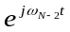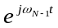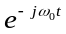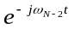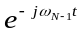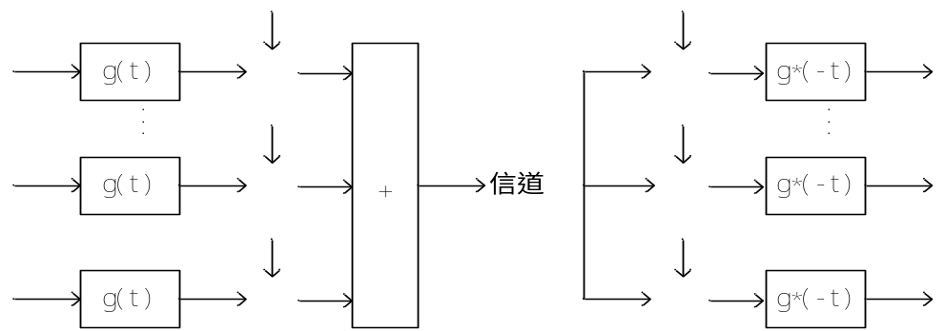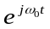
图2-2 多载波系统基本结构
多载波技术有多种提法^{[2]}，如正交频分复用（OFDM）^{[2]}、离散多音调制（DMT）和多载波调制（Multi-Carrier Modulation,MCK）。……
……

2.2 OFDM系统的介绍和分析

2.2.1 OFDM技术介绍
正交频分多路复用^{[2]}(Orthogonal Frequency Division Multiplexing，OFDM)技术是一种特殊的多载波传输技术，由于它的特性可以将其视为复用技术的一种。……
……

2.2.2 OFDM系统的原理和基本模型
OFDM的运行过程是这样：首先将高速传输的一串数据比特流经过串并转换之后变成了若干个并行的子比特流，串并转换的目的在于使总体传输速率不变而每一路子数据流的速率降低。……
……
……从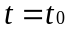开始，OFDM的符号可以写成如下形式：
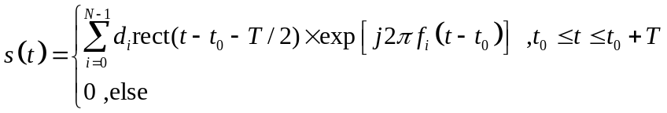 （2-1）
OFDM的基本模型如图2-4所示，其中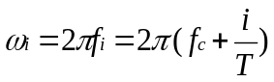。
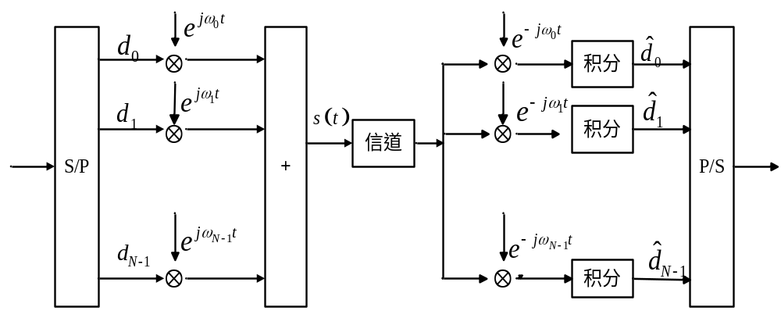 图2-4 OFDM系统基本模型框图
……

2.2.3 OFDM系统的优缺点
OFDM作为3G和4G的一种核心使用技术，必定具有其他技术所不具备的一些优点^{[2]}，当然同时也必定存在有一些问题。 其主要优点有：
……

2.2.4 OFDM系统中的同步要求
……

2.3 SIM-OFDM系统的介绍和分析

2.3.1 SIM-OFDM 技术介绍
……

2.3.2 SIM-OFDM 原理和基本模型
……

2.3.3 SIM-OFDM的优缺点
SIM-OFDM由于是OFDM系统的一种改进形式，因此具备OFDM的特点，在本章前一节已经介绍过了，因此这里主要介绍SIM-OFDM相比于OFDM系统具有哪些优点和缺点^{[6][8]}。
……

2.4 通信系统性能指标
通信系统的性能指标^{[9]}是衡量一个通信系统好坏的标准，它涉及到系统的许多方面，包括有效性、可靠性、标准性、经济性、鲁棒性和实用性等等。……

2.4.1 有效性
有效性通常是指在单位时间传输数据量的多少，即所谓的传输速率，单位是比特每秒。……

2.4.2 可靠性
可靠性是指系统的接收信息和发送信息的相似性高不高。……

2.4.3 有效性和可靠性的关系
……

2.4.4 误码率分析
……

2.5 本章小结
本章主要介绍了一些基础模型和背景知识。……

第三章SIM-OFDM系统中的误码率分析
通信系统的性能指标是衡量一个通信系统好坏的标准，我们所做的所有和通信有关的工作基本上都是为了让通信系统具有更优的性能，其中最重要的是可靠性和有效性。这里我们主要通过对SIM-OFDM系统的有效性进行分析，衡量标准选择为误码率。

3.1 SIM-OFDM系统误码率分析
SIM-OFDM系统由于索引比特也要传递信息，所以索引比特错误也会导致传输的调制符号发生错误，因此其误码率的分析和传统OFDM系统有所不同，下面我们将使用几种不同的方法对SIM-OFDM系统的误码率进行分析。

3.1.1 能量判决方法
能量判决是根据接收信号间的能量对比来判定激活子载波位置，……
……

3.1.2 联合界方法
我们用联合界^{[10]}的方法来对SIM-OFDM系统的误码率进行分析。我们假设频域的信道系数可以表示为：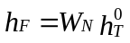,其中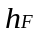～N(0，1)。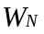为离散傅里叶变换（DFT）矩阵，N（0,1）表示服从标准正态分布，即均值为零，方差为1的正态分布。的相关矩阵为：
（3-4）
其中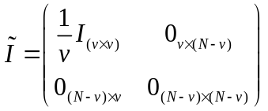。
……

3.1.3 UPPER BOUND 方法
由于联合界方法在高阶下没有很紧的界，因此我们提出了UPPER BOUND^{[12]}的推导方法。……
……

3.1.4 基于最大似然检测的误码率分析
上述方法或多或少的存在一些局限性和缺点，因此我们希望将上述方法进行一些改进，以便获得更准确的误码率表达式。……
……

3.2 仿真结果及分析
在本章和第四章我们使用的SIM-OFDM系统模型都是一样的，均为2选1的SIM-OFDM系统，选择的子载波数目为1024，循环前缀长度为256。我们使用的是EVA车载信道模型，车速为56km/h，信道的最大时延为2.51ms。

3.2.1 能量判决方法仿真
我们使用能量再分配策略，没有加交织，在瑞利衰落信道下将对SIM-OFDM系统和OFDM系统在不同的调制方式下的性能进行比较。这里我们使用能量判决方法，因此需要进行均衡。如图3-1，图3-2和图3-3所示，SIM-OFDM系统在误码率性能方面相较于传统的OFDM系统有一定的优势。……
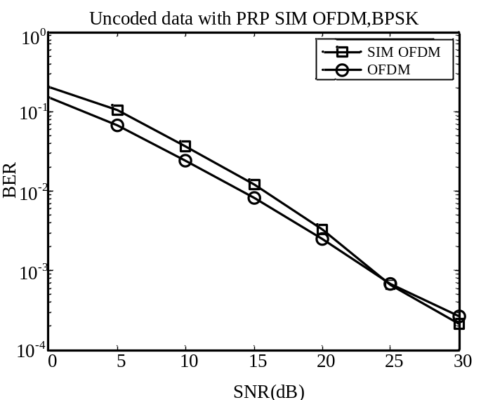
图3-1 能量判决下BPSK的OFDM与SIM的误码率性能比较

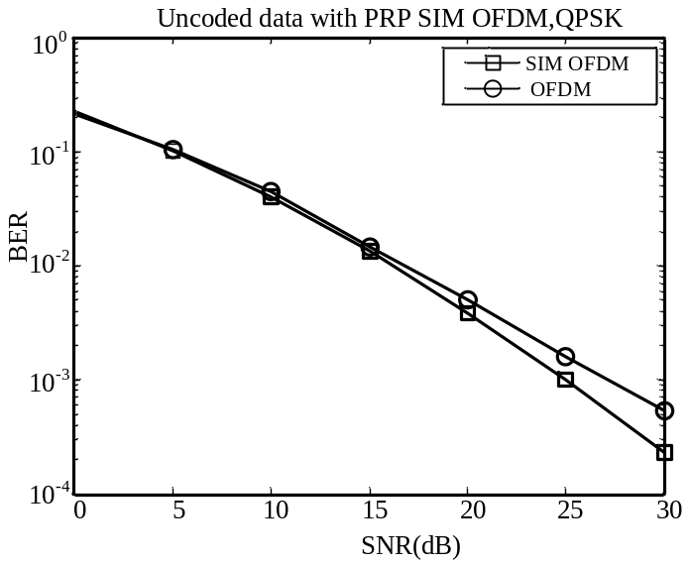
图3-2 能量判决下QPSK的OFDM与SIM的误码率性能比较
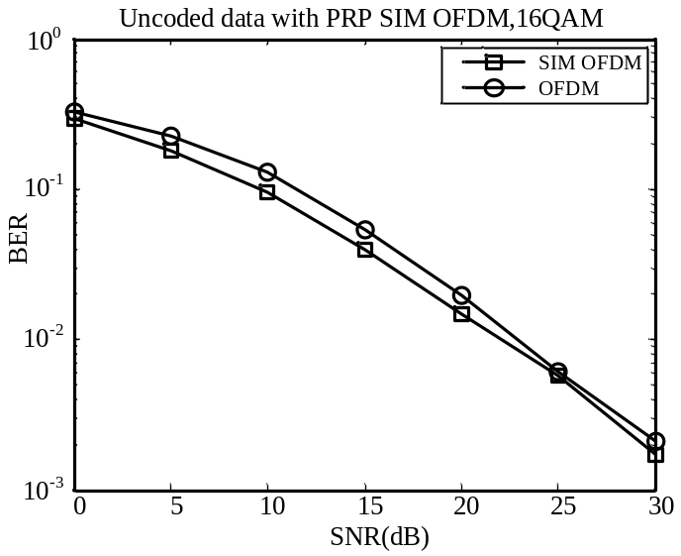
图3-3 能量判决下16-QAM的OFDM与SIM的误码率性能比较

3.2.2 联合界方法仿真
联合界方法可以根据信道的相关性直接改变信道相关矩阵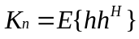以获得相应信道条件下的误码率表达式，因此较为简单灵活。……
……

3.2.3 UPPER BOUND 方法仿真
我们使用能量再分配策略，没有加交织，在瑞利衰落信道下将对SIM-OFDM系统在不同的调制方式下进行仿真，使用最大似然判决，因此不需要进行均衡。……
……

3.2.4 基于最大似然算法的误码率分析仿真
我们使用能量再分配策略，没有加交织，在加性高斯白噪声信道下和瑞利衰落信道下将对SIM-OFDM系统在BPSK调制方式下进行仿真，使用最大似然判决，因此不需要进行均衡。……
……

3.3 本章小结
本章通过介绍通信系统性能指标引出对误码率的理论分析，之后又通过对能量判决的方法证明了其和最大似然（ML）方法的等效性。……

第四章 SIM-OFDM系统的载波频率偏移的概念及分析

4.1 载波频率偏移下的OFDM系统
我们都知道，OFDM系统将一串数据比特流通过串并转换之后将其分别调制到N个正交的子载波上，……因此我们希望通过对ICI进行研究、分析和处理，并在此基础上研究频率偏移对通信系统的误码率性能的影响。

4.1.1 OFDM系统的频偏模型
发射机和接收机之间的载波频率偏移（CFO）将会导致接收信号在频域上发生偏移，从而使得各个子载波之间正交性被破坏，系统的误码率性能将会急剧变差。
……

4.1.2 OFDM系统有频偏的误码率分析
在对有载波频率偏移（CFO）的OFDM系统的模型有了基本的数学分析之后，我们来对OFDM系统进行误码率的性能分析。……
……

4.2 载波频率偏移下的SIM-OFDM系统
SIM-OFDM系统作为OFDM系统的一种改进形式，虽然传输形式和OFDM系统有一些不同，然而载波频率偏移（CFO）的出现依然会导致原本互相正交的子载波不再正交，……

4.2.1 SIM-OFDM系统的频偏模型
这里我们仅仅考虑BPSK调制下的AWGN信道的误码率分析，使用的系统依然是2选1的SIM-OFDM系统。……
……

4.2.2 频偏对SIM-OFDM系统的误码率分析
……

4.3 仿真结果及分析

4.3.1 频偏下的OFDM系统
……

4.3.2 频偏下的SIM-OFDM系统
……

4.3.3频偏下的SIM-OFDM与OFDM系统对比
……

4.4 本章小结
……

第五章 结束语

5.1本文内容
本文主要讨论了OFDM系统的一种改进形式SIM-OFDM系统。我们先介绍了OFDM系统，并在此基础上引出了SIM-OFDM系统，介绍了SIM-OFDM系统的基本原理和模型。……

5.2下一步学习工作方向
我们这里仅仅是在讨论有频率偏移的情况下仅仅考虑使用BPSK调制方式，二选一的SIM-OFDM系统的误码率进行了分析，接下来我们可以考虑调制方式为更高阶，并且子载波为N选k的情况下继续研究SIM-OFDM系统的误码率性能。

参考文献
[1] 啜钢，王文博，常永宇等.移动通信原理与应用[M].北京：北京邮电大学出版社，2002.1-13
[2] 佟学俭，罗涛等.OFDM移动通信技术原理与应用[M].北京：人民邮电出版社,2003年6月.1-21
[3] B. Stantchev, G. Fettweis. Time-variant distortions in OFDM[J]. IEEE Communications Letters, Vol. 4, No. 10, October 2000, pp. 312-314
[4] P.H. Moose. A technique for orthogonal frequency division multiplexing frequency offset correction[J].IEEE Trans.Communication,Vol.42,No.10,October 1994, pp. 2908-2914
[5] J.-J. Van de Beek, M. Sandell, P.O. Brjesson. ML Estimation of Timing and Frequency Offset in OFDM Systems[J]. IEEE Trans. Signal Processing, Vol. 45,No.7, July 1997, pp. 1800-1805
[6] R. Abualhiga and H. Haas.Subcarrier-index modulation OFDM[C]. in Proc. IEEE Int. Symp. Pers., Indoor Mobile Radio Commun, Tokyo, Japan, 2009, pp. 13-16.
[7] Mesleh R Y, Haas H, Sinanovic S. Spatial modulation[J]. IEEE Transactions on Vehicular Technology, 2008,Vol.57,No.4, pp. 2228-2241.
[8] D. Tsonev, S. Sinanovic, and H. Haas.Enhanced subcarrier index modulation (SIM) OFDM[C].in Proc. IEEE GLOBECOM Workshops, Houston,Tx2011, pp. 728-732.
[9] 李晓峰，周宁.周亮.通信原理[M]。北京：清华大学出版社，1973.22-25
[10] E. Basar, U. Aygolu, E. Panayirci, and H. V. Poor. Orthogonal frequency division multiplexing with index modulation[C]. in Proc. IEEE GLOBECOM, 2012,pp. 4741-4746.
[11] E. Basar, U. Aygolu, E. Panayirci, and H. V. Poor. Orthogonal frequency division multiplexing with index modulation[J].IEEE Trans. Signal Process., Vol. 61, No. 22, Nov. 2012,pp. 5536–5549.
[12] Youngwook Ko.A Tight Upper Bound on Bit Error Rate of Joint OFDM and Multi-Carrier Index Keying[J]. IEEE Communications Letters, Vol. 18, N0.10,Oct. 2014,pp. 1763 - 1766 .
[13] A.Goldsmith.无线通信[M]（杨鸿文，李卫东，郭文彬等译）.北京：人民邮电出版社，2006.143~161
[14] Y.Zhao and S.G.Haggman.BER analysis of OFDM communication systems with intercarrier interference [C].in IEEE Int. Conf. Communication Technology,Beijing,China,Oct.1998,pp.1-5.
[15] L.Rugini and P.Banelli.BER of OFDM Systems Impaired by Carrier Frequency Offset in Multipath Fading Channels[J].IEEE Transactions on Wireless Communications,Vol.4,No.5,Sep. 2005 ,pp. 2279-2288.
[16] X.Ma,H.Kobayashi and S.C.Schwartz.EFFECT OF FREQUENCY OFFSET ON BER OF OFDM AND SINGLE CARRIER SYSTEMSR[C].IEEE International Symposium on Personal,Indoor and Mobile Radio Communication Proceedings,Sep.2003,pp.2239-2243.

致谢
本论文的工作是在我的导师XX老师悉心指导下完成的，……

外文资料原文
A Tight Upper Bound on Bit Error Rate of Joint OFDM and Multi-Carrier Index Keying
II.Joint MCIK-OFDM System Model
We consider a peer-to-peer M-QAM OFDM transmission with Nc sub-carriers
that consists of n clusters of N sub—carriers(i.eNc=nN).A stream of M-QAM
symbols is first serial-to-parallel converted,where every n(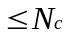)symbols are grouped into a vector 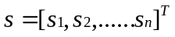 and 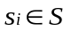 are used to modulate sub-carriers,as in the
classical OFDM,but it differs from that the modulated sub-carriers are only those of n activated indices,similar to [4],[5].
……

外文资料译文
基于多载波索引键控的正交多路复用系统的误码率上界
二．基于多载波索引键控的正交频分多路复用系统模型
我们考虑一个端到端的M-QAM，Nc子载波的基于多载波索引键控的正交频分多路复用系统有n个簇，每个簇有N个子载波（Nc=nN）。M-QAM的符号流经过串并转换之后每n个符号组成一个相量，是和传统正交频分多路复用一样是用来调制子载波的，但是不同的是只有这n个活跃子载波进行了调制。……
……

